Capítulo 1 — Del navegador al servidor: el sistema de nombres de dominio
Capítulo 1 — Del navegador al servidor: el sistema de nombres de dominio 1
1.1. Alcance de la clase 1
1.2. Qué ocurre entre la barra de direcciones y la respuesta 2
1.3. Arquitectura del sistema de nombres 4
1.4. Tipos de registro 5
1.4.1. Restricciones del registro CNAME 5
1.4.2. El registro CAA 6
1.5. Delegación: dónde se cargan los registros realmente 6
1.6. Tiempo de vida, caché y el concepto erróneo de "propagación" 7
1.6.1. Capas de caché 7
1.7. Estudio de caso: cuando el resolver decide no responder 8
1.7.1. El fallo observado 8
1.7.2. Procedimiento de diagnóstico 9
1.7.3. Consecuencia para el práctico 11
1.8. Herramientas de diagnóstico 11
1.9. Registros comodín: dos conceptos distintos 12
1.9.1. El registro comodín 13
1.9.2. Por qué no hace falta el certificado comodín 13
1.10. Obtención del dominio mediante el GitHub Student Developer Pack 14
1.10.1. Verificación de la condición de estudiante 14
1.11. Carga de los registros 15
1.12. Verificación 17
1.13. Errores frecuentes 17
1.14. Actividades 18
1.15. Síntesis 19

1.1. Alcance de la clase
Este capítulo cubre el único tramo del despliegue que no ocurre en el servidor ni en el código: la traducción de un nombre legible en una dirección de red. Es también el tramo donde se concentra la mayor cantidad de fallos difíciles de diagnosticar, por una razón estructural que conviene enunciar desde el principio: cuando la resolución de nombres falla, el servidor no registra absolutamente nada. No hay línea de log que revisar, porque la petición nunca llegó a emitirse hacia él.
Al finalizar la clase, cada grupo debe contar con un nombre de dominio propio, sus registros cargados y la resolución verificada desde al menos dos servidores distintos.
Contenidos
- El recorrido completo de una petición HTTPS.
- Arquitectura del sistema de nombres de dominio.
- Tipos de registro y sus restricciones.
- Delegación mediante servidores de nombres.
- Tiempo de vida, caché y el concepto erróneo de "propagación".
- Estudio de caso: filtrado de dominios autogenerados por proveedores argentinos.
- Herramientas de diagnóstico.
- Registros comodín: dos conceptos distintos bajo el mismo nombre.
- Obtención de un dominio mediante el GitHub Student Developer Pack.
- Carga y verificación de los registros.

1.2. Qué ocurre entre la barra de direcciones y la respuesta
El acto de escribir https://calculadora.tudominio.com y presionar Enter desencadena cinco operaciones sucesivas e independientes entre sí. Distinguirlas es la base de todo diagnóstico posterior.
# | Operación | Qué se obtiene | Quién interviene
1 | Resolución de nombre | Una dirección IP | Resolver DNS
2 | Conexión TCP | Un canal abierto al puerto 443 | Red, firewall del servidor
3 | Negociación TLS | Un canal cifrado y un certificado validado | Servidor web, autoridad certificadora
4 | Petición HTTP | El recurso solicitado | Proxy inverso y aplicación
5 | Respuesta | El contenido renderizado | Navegador

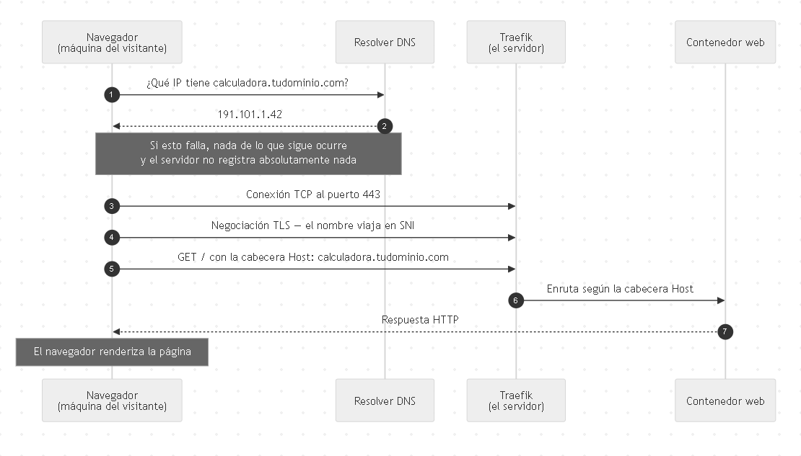
Figura 1.1. Recorrido de una petición HTTPS. La resolución de nombres es previa e independiente de la conexión con el servidor.
Tres observaciones sobre este esquema, que se retoman a lo largo de todo el módulo.
La resolución es previa e independiente de la conexión. El sistema de nombres no establece ninguna comunicación con el servidor de destino: se limita a devolver una dirección. Si la operación 1 falla, las cuatro restantes no se ejecutan.
El nombre solicitado viaja dentro de la petición. En la operación 4, el navegador incluye una cabecera Host con el nombre que el usuario escribió:
GET / HTTP/1.1
Host: calculadora.tudominio.com
Esta cabecera es el mecanismo que permite que un único servidor, con una única dirección IP, atienda múltiples dominios distintos. El proxy inverso lee ese valor y decide a qué servicio interno entregar la petición. La técnica se denomina alojamiento virtual y es la que hace posible que el VPS del práctico aloje tanto calculadora.tudominio.com como api.tudominio.com.
El nombre también viaja antes del cifrado. Durante la negociación TLS, el navegador declara el nombre solicitado mediante la extensión SNI (Server Name Indication), para que el servidor sepa qué certificado presentar. Esto ocurre antes de que exista canal cifrado alguno. Es un detalle relevante en la Clase 4, cuando cada servicio obtenga su propio certificado.
💡 PARA ENTENDER
Fijate en la consecuencia práctica de que los pasos 1 y 2 sean independientes. Si el DNS falla, en el servidor no hay nada que mirar. El log está vacío, el servicio está sano, y todo funciona perfecto. Cuando algo no te ande y el servidor no diga nada, el DNS es el primer sospechoso, no el último.

1.3. Arquitectura del sistema de nombres
El sistema de nombres de dominio no es una base de datos centralizada. Es una jerarquía distribuida, organizada en tres niveles de autoridad.
Nivel | Responsable | Qué sabe
Raíz | 13 conjuntos de servidores raíz | Quién administra cada dominio de primer nivel
Primer nivel (TLD) | Operador de .com, .ar, .me, .tech | Qué servidores administran cada dominio registrado
Autoritativo | El proveedor donde el titular administra su zona | Los registros concretos del dominio

Ninguno de estos niveles es consultado directamente por el navegador. Entre el usuario y la jerarquía se interpone un cuarto actor, que es el que realiza el trabajo: el resolver recursivo.
Un resolver recursivo recibe una consulta, formula las preguntas necesarias a cada nivel de la jerarquía y devuelve una única respuesta consolidada. El resolver que un equipo utiliza por defecto es el que le asigna su proveedor de internet mediante DHCP, aunque puede reemplazarse por uno público.
Resolver | Dirección | Operador
Predeterminado | Variable | El proveedor de internet
Google Public DNS | 8.8.8.8 | Google
Cloudflare | 1.1.1.1 | Cloudflare
Quad9 | 9.9.9.9 | Quad9 (con filtrado de amenazas)

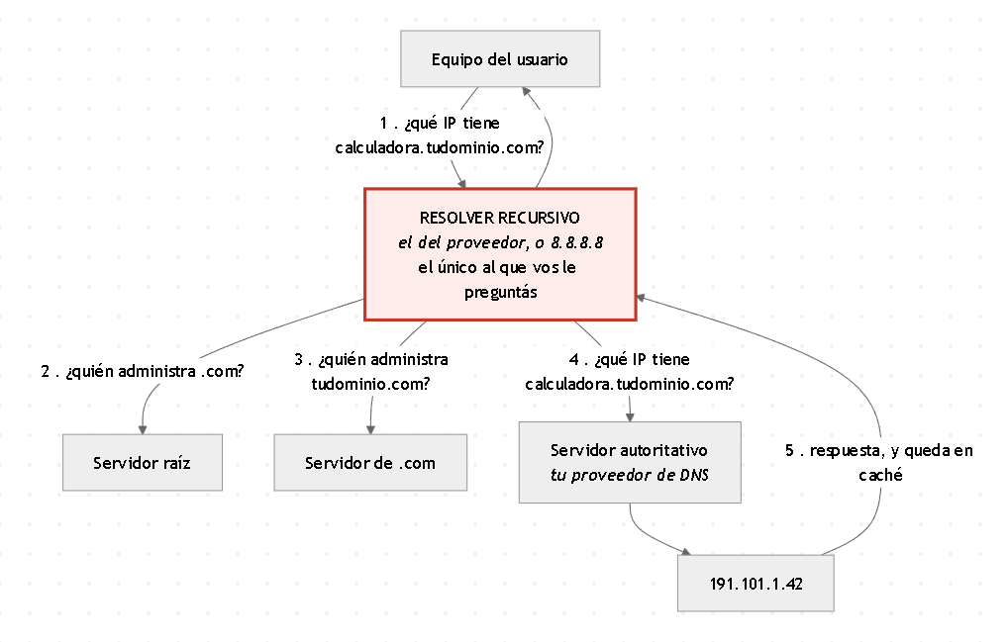
Figura 1.2. Resolución recursiva. El usuario nunca consulta la jerarquía directamente: siempre lo hace a través de un resolver.
La secuencia completa para resolver calculadora.tudominio.com es la siguiente:
- El navegador consulta al resolver configurado en el sistema operativo.
- El resolver consulta a un servidor raíz: ¿quién administra .com?
- El resolver consulta al servidor de .com: ¿quién administra tudominio.com?
- El resolver consulta al servidor autoritativo: ¿cuál es la dirección de calculadora.tudominio.com?
- El resolver almacena la respuesta en su caché y la devuelve al navegador.
💡 PARA ENTENDER
Acá está la idea que hay que llevarse de toda la sección, y es la que después explica el problema con Claro: vos nunca le preguntás al dominio. Le preguntás a un resolver. Y ese resolver es un intermediario que puede tener la respuesta vieja en caché, puede estar caído, o puede decidir directamente no contestarte. El DNS no es una verdad universal: es lo que te dice el que te atiende.

1.4. Tipos de registro
Una zona DNS contiene registros de distintos tipos. La tabla siguiente enumera los que tienen relevancia para el despliegue.
Tipo | Asocia un nombre con… | Uso en este módulo
A | Una dirección IPv4 | El que se utiliza. Apunta los subdominios al VPS
AAAA | Una dirección IPv6 | Solo si el VPS tiene IPv6 asignada
CNAME | Otro nombre (alias) | Habitual al usar servicios gestionados; acá no hace falta
TXT | Texto arbitrario | Verificación de titularidad ante terceros
NS | Los servidores autoritativos de la zona | Define dónde se cargan los demás registros
MX | El servidor de correo del dominio | Fuera del alcance del módulo
CAA | Qué autoridades pueden emitir certificados | Puede impedir la emisión si está mal configurado

1.4.1. Restricciones del registro CNAME
El registro CNAME tiene dos limitaciones que son fuente frecuente de error:
- No puede coexistir con otros registros en el mismo nombre. Si un nombre tiene un CNAME, no puede tener además un A, un TXT ni un MX.
- No puede utilizarse en el vértice de la zona, es decir, en el dominio raíz pelado (tudominio.com, sin subdominio). El vértice requiere obligatoriamente registros NS y SOA, con los que un CNAME no puede convivir.
Por esta razón, el dominio raíz siempre se apunta con un registro A, nunca con un CNAME. Algunos proveedores ofrecen extensiones propietarias (ALIAS, ANAME, CNAME flattening) que simulan el comportamiento; son válidas, pero no son estándar.

1.4.2. El registro CAA
Un registro CAA declara qué autoridades certificadoras están habilitadas a emitir certificados para el dominio. Si el dominio tiene un CAA que no incluye a Let's Encrypt, la emisión automática del certificado falla sin explicación evidente.
⚠️ OJO ACÁ
Los dominios recién registrados normalmente no traen CAA, así que esto no te va a molestar. Pero si usás un dominio que ya venías usando —de un proyecto viejo, o del trabajo— y el certificado no sale por más que el DNS esté perfecto, revisá el CAA. Es de los pocos errores que no dejan rastro útil en el log de Traefik.

1.5. Delegación: dónde se cargan los registros realmente
El registrador donde se compra un dominio y el proveedor donde se administran sus registros no son necesariamente el mismo. Quien lo determina son los registros NS del dominio, cargados en el operador del dominio de primer nivel.
La consecuencia práctica es directa: los registros deben cargarse en el panel del proveedor al que apuntan los NS. Cargarlos en cualquier otro lugar no produce error alguno; simplemente no tiene efecto.
Verificación previa obligatoria antes de cargar cualquier registro:
nslookup -type=NS tudominio.com
La respuesta indica el proveedor que administra la zona:
Respuesta | Los registros se cargan en
dns1.registrar-servers.com | Namecheap
ns1.dns-parking.com | Hostinger
xxx.ns.cloudflare.com | Cloudflare

⚠️ OJO ACÁ
Este es el error número uno de todo el capítulo, y el más frustrante: cargás los registros en el panel de Namecheap, los ves ahí, con todos los datos correctos, y el dominio no resuelve nunca. ¿Por qué? Porque los nameservers estaban delegados a Cloudflare y Namecheap no es autoritativo para esa zona. El panel te muestra los registros que cargaste, no los que el mundo consulta. Corré el nslookup -type=NS antes de tocar nada.

1.6. Tiempo de vida, caché y el concepto erróneo de "propagación"
Cada registro DNS incluye un valor TTL (Time To Live), expresado en segundos, que indica durante cuánto tiempo un resolver está autorizado a reutilizar la respuesta sin volver a consultarla.
Valor de TTL | Equivale a | Uso recomendado
300 | 5 minutos | Durante una migración o mientras se configura
3600 | 1 hora | Valor de compromiso habitual
14400 | 4 horas | Predeterminado en muchos paneles
86400 | 24 horas | Registros estables que no cambian

La expresión "esperar a que propague" es engañosa: sugiere que la información se difunde activamente por la red. No ocurre nada de eso. Los servidores autoritativos se actualizan de forma prácticamente inmediata. Lo que demora es la expiración de las copias en caché que los resolvers de todo el mundo obtuvieron antes del cambio.
De ahí se desprenden dos consecuencias operativas:
- Un dominio nuevo, que nunca fue consultado, resuelve casi de inmediato: no existe caché previa que expirar.
- Un registro modificado puede tardar hasta el TTL anterior en reflejarse. Si el TTL era de 24 horas, esa es la espera máxima.
La técnica estándar consiste en reducir el TTL a 300 segundos con al menos un día de anticipación al cambio previsto, y restaurarlo una vez verificado el nuevo valor.

1.6.1. Capas de caché
Una consulta atraviesa hasta cuatro cachés antes de llegar a un servidor autoritativo:
Capa | Cómo se vacía
Navegador | chrome://net-internals/#dns → Clear host cache
Sistema operativo | ipconfig /flushdns (Windows) · sudo resolvectl flush-caches (Linux)
Router doméstico | Reiniciar el equipo
Resolver del proveedor | No se puede vaciar; hay que esperar el TTL

⚠️ OJO ACÁ
Cuando un compañero jure que el dominio no resuelve y a vos te resuelva perfecto, no está mintiendo: está viendo una caché distinta a la tuya. Antes de tocar un solo registro, corré ipconfig /flushdns y probá de nuevo. Te vas a ahorrar media hora de diagnóstico de un problema que no existe.

1.7. Estudio de caso: cuando el resolver decide no responder
Easypanel asigna automáticamente un nombre de dominio a todo servicio que no tenga uno propio configurado. Ese nombre es un subdominio de easypanel.host, una zona DNS que la propia empresa administra con sus servidores de nombres ns1 y ns2:
app.mi-proyecto.3xzl86.easypanel.host
└────────────┘
zona administrada por Easypanel
El mecanismo es cómodo: publicado el servicio, el nombre existe y funciona en segundos, sin registrar ningún dominio ni tocar ninguna zona DNS. Existen servicios equivalentes —sslip.io, nip.io, traefik.me— que cumplen la misma función para otras plataformas.

1.7.1. El fallo observado
Desde conexiones de determinados proveedores argentinos, estos nombres no resuelven. El navegador informa un error de resolución del tipo DNS_PROBE_FINISHED_NXDOMAIN y el servicio resulta inaccesible, pese a estar en perfecto estado de funcionamiento. El mismo nombre, consultado a un resolver público, resuelve sin inconvenientes.
Dos observaciones importantes sobre el alcance del fenómeno:
- Depende del resolver, no del proveedor. Un mismo operador puede aplicar el filtrado en su servicio hogareño y no en su red móvil, porque son infraestructuras distintas con configuraciones distintas.
- No es permanente. Las listas de bloqueo cambian. Un nombre que hoy no resuelve puede resolver el mes que viene, y al revés.
Las causas documentadas son dos, y pueden presentarse combinadas.
Listas de reputación. Los servicios que reparten subdominios gratuitos e instantáneos son intensamente utilizados para alojar campañas de phishing y para infraestructura de control de programas maliciosos, precisamente por ser gratuitos e instantáneos. En consecuencia, la zona completa aparece en listas de reputación a las que muchos resolvers de proveedores están suscriptos, y el bloqueo alcanza por igual a los usos legítimos.
Protección contra DNS rebinding. Algunos de estos servicios devuelven cualquier dirección que se les solicite, incluidas las de rango privado como 192.168.0.1. Ese es el vector del ataque conocido como DNS rebinding: un nombre público que resuelve hacia la red interna de la víctima. Numerosos resolvers —y buena parte de los routers domésticos— bloquean la zona completa como medida preventiva.
En ambos casos el síntoma es idéntico y el procedimiento de diagnóstico es el mismo.
⚠️ OJO ACÁ
Un resolver que filtra contesta rápido: NXDOMAIN, REFUSED, o una dirección falsa. Tiene la respuesta lista.
Un resolver que está caído o inalcanzable no contesta nada: la consulta agota el tiempo de espera y se reintenta varias veces antes de rendirse.
Las dos cosas se ven parecidas y no son lo mismo. Antes de concluir que hay filtrado, siempre hay que correr la prueba de control de la sección 1.7.2. Un fallo intermitente del resolver, tomado por filtrado, lleva a una explicación técnica perfectamente equivocada de un problema perfectamente real.

1.7.2. Procedimiento de diagnóstico
El diagnóstico requiere cuatro consultas, no dos. Las dos primeras son la prueba de control y son las que evitan sacar una conclusión errónea.
nslookup google.com
nslookup easypanel.host
nslookup app.mi-proyecto.3xzl86.easypanel.host
nslookup app.mi-proyecto.3xzl86.easypanel.host 8.8.8.8
Las tres primeras utilizan el resolver que asignó la red; la cuarta fuerza el resolver público de Google. La lectura del resultado es la siguiente:
google.com | La zona de la plataforma | Con 8.8.8.8 | Conclusión
Resuelve | No resuelve | Resuelve | Filtrado confirmado. El bloqueo está en el resolver
No resuelve | No resuelve | Resuelve | El resolver está caído o inalcanzable. No hay filtrado
Resuelve | Resuelve | Resuelve | Esta red no aplica filtrado. Probar desde otra

Solo la primera fila autoriza a afirmar que existe filtrado: el bloqueo ocurre en el resolver, no en el dominio.
Para identificar qué resolver está respondiendo:
ipconfig /all
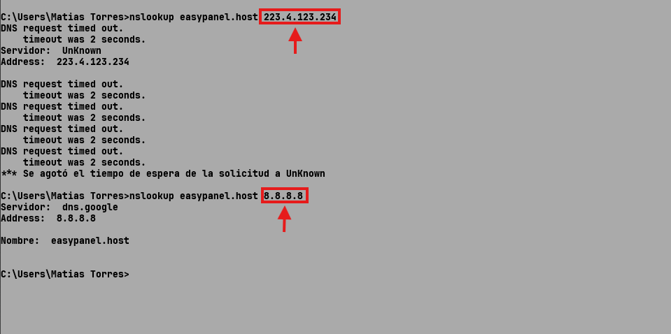

Figura 1.3. La misma consulta, formulada a dos resolvers distintos, produce resultados incompatibles. El filtrado ocurre en el resolver, no en el dominio.
🔬 EXPERIMENTO
Hacé esta prueba desde tu casa, con tu propia conexión. Es importante que sea la tuya y no una compartida, y en un momento vas a ver por qué.
- Ejecutá las cuatro consultas de la sección 1.7.2 y anotá cada salida.
- Volcá en la planilla compartida del curso tu proveedor de internet y qué te dio cada consulta.
- Cuando la planilla esté completa, leela entera.
Vas a encontrarte con que a algunos compañeros les falló y a otros no, con la misma consulta y en el mismo momento. Treinta personas en treinta conexiones distintas —Claro, Fibertel, Movistar, Supercanal— son treinta resolvers distintos.
Esa divergencia es todo el punto: el DNS no es una guía telefónica universal, es un servicio que alguien te presta, y ese alguien puede filtrarte, mentirte o simplemente no saber. Es el mismo mecanismo por el que un proveedor bloquea un sitio por orden judicial. No hay nada roto: hay alguien que decidió no contestar.
⚠️ OJO ACÁ
Si hacés la prueba desde una red compartida, puede no reproducirse. En el wifi de una facultad, una oficina o un bar, todos los equipos salen por el mismo resolver. Si ese resolver no aplica el filtrado, las cuatro consultas te van a dar bien y no vas a ver ninguna diferencia.
No significa que el fenómeno no exista: significa que esa red no lo reproduce. Probá sin wifi, con datos móviles. Ahí entra el resolver de la compañía de tu celular, y el mismo teléfono, con wifi y sin wifi, te puede dar dos resultados distintos.

1.7.3. Consecuencia para el práctico
Cambiar el resolver del equipo a 8.8.8.8 resuelve el síntoma en esa máquina, pero no es una solución: la aplicación quedaría inaccesible para cualquier visitante cuyo proveedor aplique el mismo filtrado.
De aquí se desprende una decisión de diseño del práctico:
📌 DATO
El dominio propio no es un adorno ni un paso opcional del despliegue. Es el único mecanismo que garantiza que la aplicación sea alcanzable con independencia del resolver que use cada visitante. Por eso este capítulo va primero, antes de tocar el servidor.

1.8. Herramientas de diagnóstico
La herramienta disponible en todos los sistemas operativos es nslookup. En entornos Unix se prefiere dig, por ofrecer mayor detalle.
Objetivo | Comando
Resolver un nombre | nslookup calculadora.tudominio.com
Consultar un resolver específico | nslookup calculadora.tudominio.com 8.8.8.8
Ver los servidores autoritativos | nslookup -type=NS tudominio.com
Ver registros de texto | nslookup -type=TXT tudominio.com
Ver registros CAA | nslookup -type=CAA tudominio.com
Detalle completo (Unix) | dig calculadora.tudominio.com +noall +answer
Traza completa de la jerarquía (Unix) | dig calculadora.tudominio.com +trace

Para verificar la resolución desde múltiples ubicaciones geográficas simultáneamente se utiliza dnschecker.org, que consulta decenas de resolvers distribuidos por el mundo y presenta el resultado en un mapa.
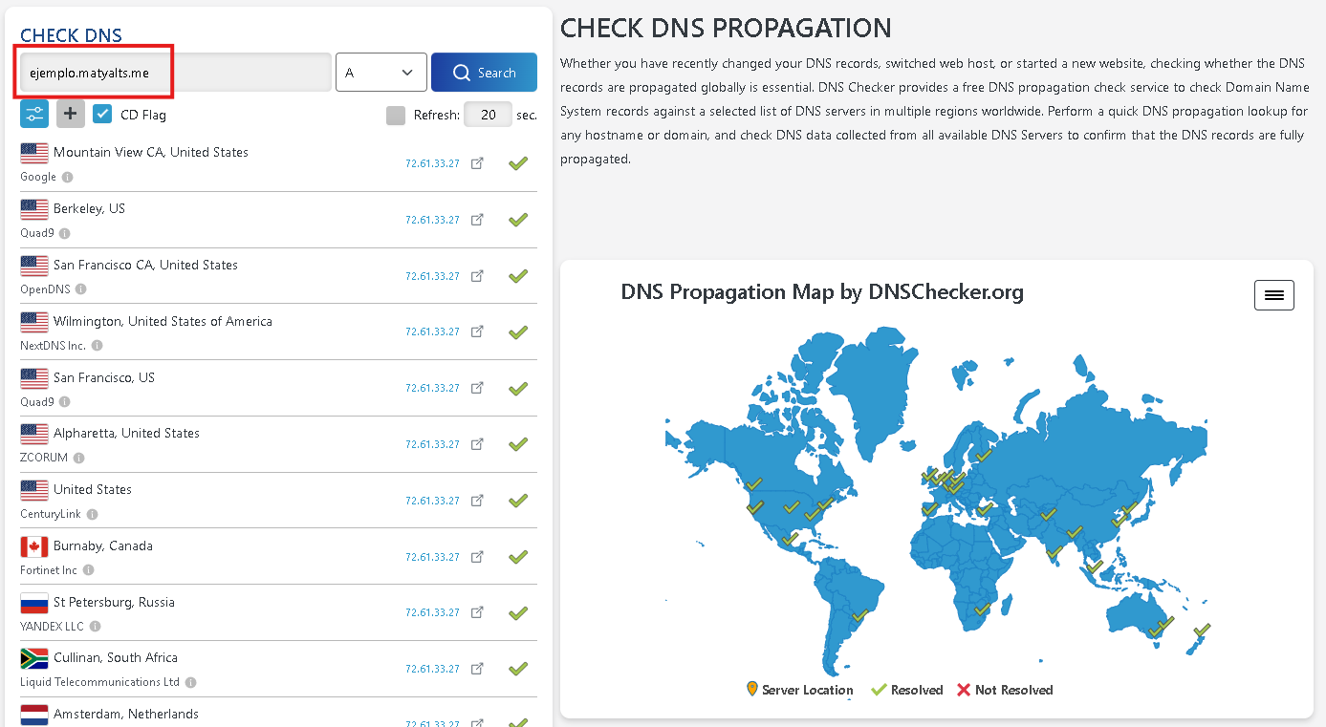
Figura 1.4. Verificación de la resolución desde múltiples ubicaciones geográficas.
💡 PARA ENTENDER
nslookup te dice qué contesta un resolver. dnschecker.org te dice qué contestan cincuenta. Cuando el dominio te anda a vos y no le anda a medio curso, esa diferencia es todo el diagnóstico.
Obsérvese en la figura anterior un detalle que no es un error de la herramienta: entre decenas de resolvers que devuelven la dirección correcta, alguno puede no devolver nada. Las causas posibles son varias —filtrado, una caché negativa anterior a la creación del registro, o simplemente ese resolver fuera de servicio en ese instante— y la herramienta no permite distinguir entre ellas.
Lo que sí demuestra, y es el punto: no todos los resolvers del mundo responden lo mismo en el mismo momento. Un dominio recién configurado que funciona desde una conexión puede no funcionar desde otra, sin que exista nada mal en el dominio ni en el servidor.
⚠️ OJO ACÁ
Y de acá sale la regla operativa: "a mí me anda" no es una verificación. Es una muestra de tamaño uno, tomada desde un solo resolver, con una sola caché. El día que vos digas que tu sitio anda y tres compañeros digan que no, los cuatro van a estar diciendo la verdad.

1.9. Registros comodín: dos conceptos distintos
La palabra wildcard designa dos cosas diferentes en el contexto del despliegue. Confundirlas es habitual y lleva a detenerse ante una complejidad que en este práctico no hace falta enfrentar.
 | Registro DNS comodín | Certificado TLS comodín
Qué es | Un registro A con nombre * | Un certificado válido para *.dominio.com
Para qué sirve | Que cualquier subdominio resuelva | Que cualquier subdominio tenga HTTPS
Cómo se obtiene | Se carga en el panel DNS | Requiere validación DNS-01
Qué necesita | Nada más | Un token de API del proveedor DNS, configurado en Traefik
Dificultad | Trivial | Considerable
¿Se usa en este módulo? | Sí | No

1.9.1. El registro comodín
Un único registro comodín reemplaza la necesidad de crear un registro por cada subdominio:
Tipo | Nombre | Apunta a | Efecto
A | * | IP del VPS | Cualquier subdominio resuelve al VPS
A | @ | IP del VPS | El dominio raíz pelado también resuelve

Con esos dos registros, calculadora.tudominio.com, api.tudominio.com, easypanel.tudominio.com y cualquier otro nombre que se invente en el futuro resuelven sin necesidad de volver a tocar el panel DNS.
Dos precisiones sobre el alcance del comodín:
- No cubre el dominio raíz. *.tudominio.com no incluye a tudominio.com. Por eso se agrega el registro con nombre @.
- Un registro explícito tiene prioridad. Si más adelante se crea un registro A para api apuntando a otra dirección, ese registro gana sobre el comodín. El comodín actúa únicamente cuando no existe una coincidencia más específica.

1.9.2. Por qué no hace falta el certificado comodín
Cada servicio publicado en Easypanel solicita su propio certificado individual mediante el desafío HTTP-01 de Let's Encrypt, que se valida sirviendo un archivo por el puerto 80. Ese mecanismo es automático y no requiere configuración adicional.
El certificado comodín solo sería necesario para cubrir subdominios que nunca se publican individualmente, un escenario que este práctico no presenta.
⚠️ OJO ACÁ
La documentación oficial de Easypanel sobre wildcard domains habla de configurar un certificate resolver con credenciales de API de tu proveedor DNS. Es correcto, pero es para el certificado comodín, no para el registro. Si la leés y te frenás pensando que necesitás todo eso, quedate tranquilo: con el registro * tipo A alcanza y sobra. Es la confusión más común de esta clase.

1.10. Obtención del dominio mediante el GitHub Student Developer Pack
El GitHub Student Developer Pack es un conjunto de beneficios para estudiantes con matrícula vigente. Entre ellos se incluye el registro gratuito de un dominio por el término de un año.
Proveedor | Oferta | Observaciones
Namecheap | Un dominio .me gratuito por un año | Incluye certificado SSL y privacidad de WHOIS
name.com | Un dominio gratuito por un año | Más de 25 extensiones: .live, .studio, .software, .app, .dev
.TECH | Un dominio .tech gratuito por un año | Extensión única

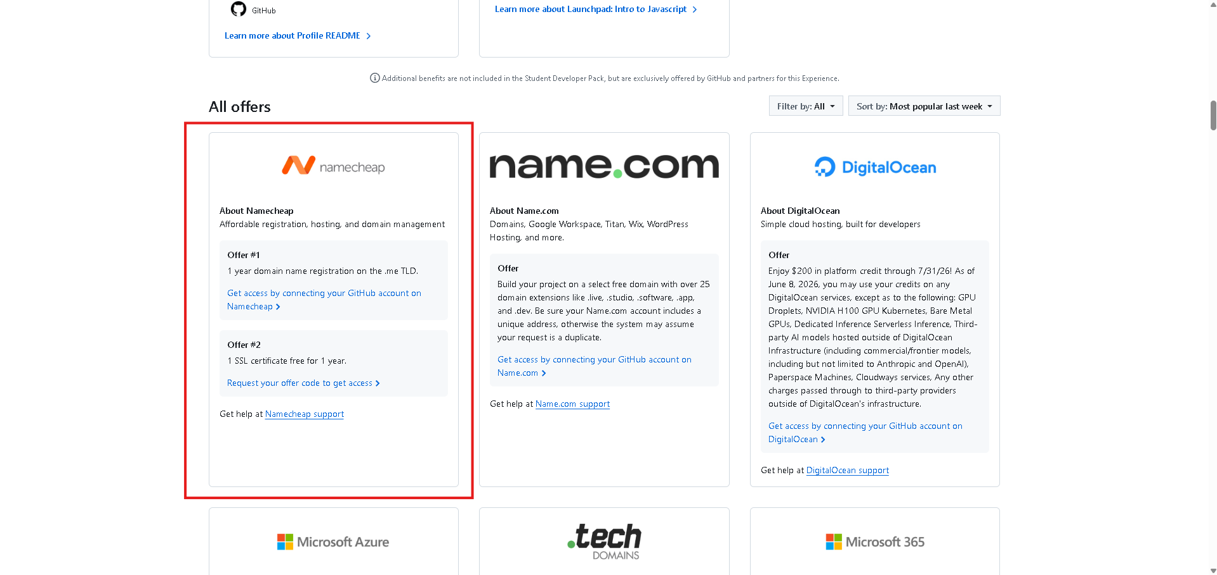
Figura 1.5. Ofertas de registro de dominio incluidas en el GitHub Student Developer Pack.
Recomendación para el práctico: Namecheap con un dominio .me. Es la opción con el panel DNS más simple y la que menos pasos intermedios requiere.
📌 DATO
Las extensiones .app y .dev de name.com están en la lista de precarga HSTS de los navegadores. Eso significa que el navegador exige HTTPS obligatoriamente: no existe la posibilidad de acceder por http://. Es una buena práctica impuesta por diseño, pero conviene saberlo de antemano para no diagnosticar mal un fallo durante la Clase 4.

1.10.1. Verificación de la condición de estudiante
El trámite exige acreditar la matrícula vigente mediante alguno de estos elementos:
- Certificado de alumno regular emitido por la Facultad.
- Constancia de inscripción a materias del ciclo lectivo en curso.
- Credencial estudiantil con fecha de vencimiento visible.
⚠️ OJO ACÁ
Este trámite tarda entre 3 días y 3 semanas, y en un porcentaje nada despreciable de casos lo rechazan y hay que rehacerlo. Arrancalo con cuatro semanas de anticipación, no el día antes de necesitar el dominio. El instructivo con los errores típicos del rechazo está en la hoja de tarea previa.

1.11. Carga de los registros
Una vez obtenido el dominio y verificada la delegación (sección 1.5), se cargan dos registros en el panel del proveedor autoritativo.
Campo | Registro comodín | Registro raíz
Tipo | A | A
Nombre / Host | * | @
Valor / Points to | Dirección IP del VPS | Dirección IP del VPS
TTL | 300 durante el práctico | 300 durante el práctico

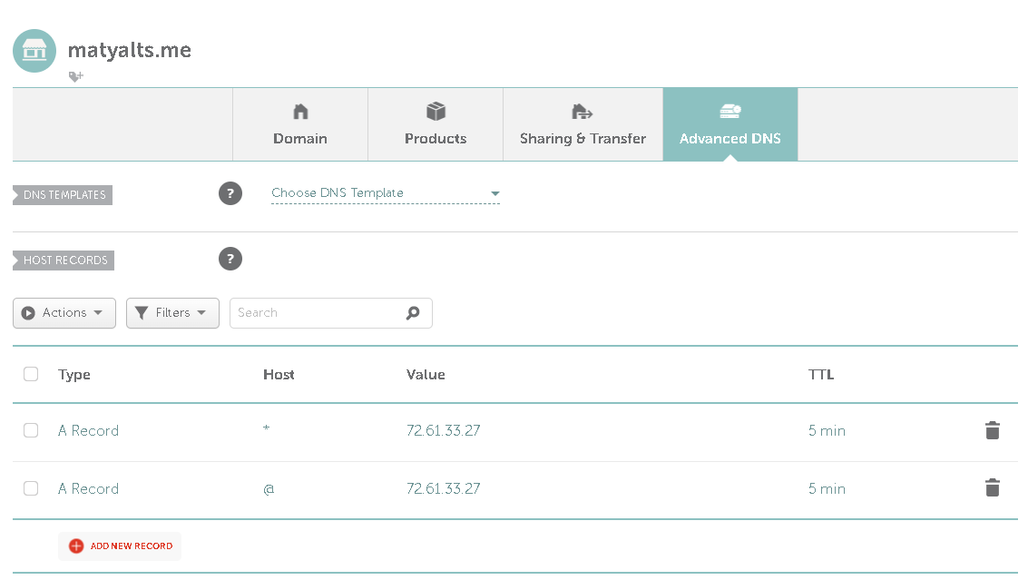
Figura 1.6. Registro comodín y registro del vértice apuntando a la dirección del VPS.
⚠️ OJO ACÁ
Tres errores que te van a aparecer sí o sí en la clase:
1. Escribir el nombre completo en el campo Nombre. Va *, no *.tudominio.com. El panel agrega el dominio solo. Si ponés el nombre completo terminás con *.tudominio.com.tudominio.com, que no existe y no resuelve nunca.
2. Confundir @ con el correo. En una zona DNS, @ significa "el dominio raíz, sin subdominio". No tiene absolutamente nada que ver con el email.
3. Dejar el TTL en 4 horas. Durante el práctico se equivocan y corrigen varias veces. Con TTL alto, cada error cuesta media clase de espera. Ponelo en el mínimo.
📌 DATO
Los paneles no siempre piden el TTL en segundos. Namecheap lo ofrece como una lista desplegable con opciones del tipo Automatic, 1 min, 5 min, 30 min: los 300 segundos que pide este práctico son la opción "5 min". Otros proveedores sí piden el número. Es la misma magnitud expresada de dos maneras, pero si buscás dónde tipear "300" en Namecheap no lo vas a encontrar nunca.
En la sección Advanced DNS del dominio, el panel de Namecheap presenta los registros en una tabla con las columnas Type, Host, Value y TTL. La columna Host es la que en este capítulo se denomina "Nombre".
En la Clase 2 se verificará que la dirección IP cargada corresponde efectivamente al VPS aprovisionado.

1.12. Verificación
El capítulo se da por cerrado cuando las cuatro comprobaciones siguientes son satisfactorias.
# | Comprobación | Comando | Resultado esperado
1 | Delegación correcta | nslookup -type=NS tudominio.com | Los NS del proveedor donde se cargaron los registros
2 | Resolución del dominio raíz | nslookup tudominio.com | La IP del VPS
3 | Resolución de un subdominio arbitrario | nslookup loquesea.tudominio.com | La misma IP, por efecto del comodín
4 | Coherencia entre resolvers | nslookup loquesea.tudominio.com 8.8.8.8 | La misma IP que en el punto 3

La comprobación 3 es la que valida el registro comodín: el nombre loquesea no fue cargado en ninguna parte y, sin embargo, debe resolver.
⚠️ OJO ACÁ
No se avanza a la Clase 4 sin estas cuatro comprobaciones en verde. Let's Encrypt valida la titularidad del dominio conectándose a él: si el nombre no resuelve hacia el servidor, el certificado no se emite, y vas a pasar la clase entera peleando con Easypanel cuando el problema está acá.

1.13. Errores frecuentes
Síntoma | Causa | Resolución
El registro está cargado y el dominio no resuelve | Los NS están delegados a otro proveedor | Verificar con nslookup -type=NS y cargar donde corresponde
El subdominio resuelve concatenado dos veces | Se escribió el nombre completo en el campo Nombre | Dejar solo *, api o @
Resuelve en un equipo y no en otro | Caché local o del proveedor | ipconfig /flushdns y reintentar
El dominio raíz no resuelve pero los subdominios sí | Falta el registro con nombre @ | Agregar el registro A del vértice
Un dominio autogenerado no resuelve | Filtrado del resolver (sección 1.7) | Usar dominio propio
El cambio no se refleja después de horas | TTL anterior muy alto | Esperar el TTL previo; bajarlo antes del próximo cambio
El certificado no se emite pese a resolver bien | Registro CAA restrictivo | Consultar con nslookup -type=CAA

1.14. Actividades
Actividad 1 — Trazado de la jerarquía.
Ejecutar nslookup -type=NS sobre tres dominios: el propio, utn.edu.ar y github.com. Identificar el proveedor DNS de cada uno y justificar la respuesta.
Actividad 2 — Relevamiento colectivo del filtrado.
Ejecutar las cuatro consultas de la sección 1.7.2 —incluida la prueba de control— desde la conexión hogareña propia. Volcar el resultado en la planilla compartida del curso, con estas columnas:
Proveedor | Localidad | Resolver por defecto | ¿Resolvió? | ¿Resolvió con 8.8.8.8?

Una vez completa la planilla, responder por escrito:
- ¿Qué proveedores aplican el filtrado y cuáles no?
- ¿Por qué la segunda consulta funciona en todos los casos?
- Si la aplicación quedara publicada en un subdominio autogenerado de la plataforma, ¿qué porcentaje del curso no podría acceder? ¿Qué implica eso para un sitio con usuarios reales?
Actividad 3 — Medición del efecto del TTL.
Modificar el registro comodín para que apunte a 1.1.1.1, verificar el cambio, restaurarlo a la IP del VPS y medir cuánto tarda cada transición en reflejarse. Relacionar el resultado con el valor de TTL configurado.
Actividad 4 — Verificación del comodín.
Comprobar que tres subdominios inventados en el momento resuelven a la IP del VPS sin haber sido cargados individualmente.
Actividad 5 — Verificación global.
Consultar el dominio propio en dnschecker.org y registrar desde cuántas ubicaciones resuelve correctamente.

1.15. Síntesis
- La resolución de nombres es previa e independiente de la conexión al servidor. Cuando falla, el servidor no registra nada.
- El sistema de nombres es una jerarquía distribuida, y el usuario nunca la consulta directamente: siempre lo hace a través de un resolver, que puede cachear, fallar o filtrar.
- Los registros se cargan donde apuntan los NS, no necesariamente donde se compró el dominio.
- La "propagación" no existe como tal: lo que ocurre es la expiración de cachés, gobernada por el TTL.
- Los dominios autogenerados por Easypanel no son confiables en Argentina. El dominio propio es un requisito, no una mejora.
- Un registro comodín es trivial y resuelve el problema del práctico. Un certificado comodín es otra cosa y no hace falta.

